Oppfriskningsinformasjon for lærere
8.-10. trinn fordypning
Pakken inneholder valgfritt bakgrunnsinformasjon om hvert emne, slik at du kan planlegge timene og presentere emnet for elevene.

Vaksiner
Vaksinasjoner har vært en av de mest effektive måtene å hindre sykdom på og har bidratt til lavere dødelighet knyttet til smittsomme sykdommer over hele verden. De er utviklet for å hindre sykdom snarere enn å behandle sykdom når vi først har fått det.

Hvordan vaksiner gir immunitet
En vaksine blir vanligvis laget av svake eller inaktive versjoner av de samme mikrobene som gjør at vi blir syke. I noen tilfeller er vaksinene laget av celler som er tilsvarende, men ikke nøyaktige kopier av, mikrobecellene vi blir syke av. Noen sykdommer skyldes et giftstoff som mikroben produserer, så noen vaksiner inneholder et stoff som minner om giftstoffet kjent som et toksoid. Eksempler er: Kolera og difteri.
Når vaksinen kommer inn i kroppen, angriper immunsystemet den som om det var skadelige mikrober som angrep kroppen. De hvite blodlegemene lager mange antistoffer som fester seg til antigenene på overflaten av vaksinen. Siden vaksinen er en ekstremt svekket versjon av mikroben, fjerner de hvite blodlegemene alle mikrobecellene i vaksinen, og du blir ikke syk av vaksinen. Ved å fjerne alle vaksineantigene husker immunsystemet hvordan det skal bekjempe disse mikrobene. Neste gang mikrober med det samme antigenet kommer inn i kroppen, står immunsystemet klart til å bekjempe det før det får sjansen til å gjøre deg syk.
I noen tilfeller trenger immunsystemet en påminnelse, og det er derfor vi får oppfriskningsdose av noen vaksiner. Enkelte mikrober som ininfluensaensaviruset er vriene og endre sine antigener. Det betyr at immunsystemet ikke lenger er rustet for å bekjempe dem. Derfor har vi årlige ininfluensaensavaksiner.
De levende virusene i ininfluensaensavaksinen som gis til barn i skolealder, er kuldetilpasset slik at de ikke kan kopiere seg effektivt ved kroppstemperatur (37 ⁰C). Det betyr at vaksinevirusene ikke vil kopiere seg i lungene, men reprodusere seg ved de kaldere temperaturene vi finner i nesen. Dette gjør at barnet kan produsere lokaliserte antistoffer i slimhinnen i luftveiene som deretter beskytter mot infeksjon hvis de møter på ininfluensaensaviruset (som kommer inn i kroppen via nesen og munnen).
Disse lokaliserte antistoffene blir ikke produsert som svar på den inaktiverte ininfluensaensavaksinen. I tillegg til lokaliserte antistoffer i nesen blir antistoffer også produsert i blodet (systemiske antistoffer). Bruk av vaksiner har betydd at noen tidligere vanlige sykdommer, f.eks. kopper, nå er utryddet. Når andre sykdommer dukker opp igjen i en befolkning, f.eks. meslinger, kan det skyldes at en stor nok andel av befolkningen ikke er vaksinert. Epidemier kan hindres ved at en stor nok andel av befolkningen vaksinerer seg. Da får vi flokkimmunitet.

Flokkimmunitet
Flokkimmunitet er en type immunitet som forekommer når vaksinasjonen av en andel av en befolkning (eller en flokk) beskytter uvaksinerte personer. Hvis en stor nok andel av en befolkning er vaksinert, har uvaksinerte mindre sannsynlighet for å komme i kontakt med sykdommen fordi den er mindre utbredt. Det er viktig å oppnå flokkimmunitet siden enkelte ikke kan vaksinere seg. Personer som ikke kan ta vaksine, er blant annet personer med svekket immunforsvar, personer med allergier mot bestanddelene i vaksiner og svært små barn.

Rutinevaksiner og andre vaksiner
Land har rutinevaksiner for sykdommer som anses å ha høy risiko i det landet. Noen vaksiner inneholder antigener for mer enn én sykdom. Eksempler er blant annet polio-, difteri- og stivkrampevaksine samt meslinger, kusma og røde hunder. I noen tilfeller kan ett patogen forårsake mer enn én sykdom. Humant papillomvirus, også kjent som HPV, er en infeksjon forårsaket av humant papillomvirus som kan forårsake kjønnsvorter og kreft i livmorhalsen hos kvinner hvis infeksjonen ikke blir fulgt opp. HPV-vaksinasjon kan hindre kreft i livmorhalsen hos kvinner og beskytter dessuten mot kjønnsvorter. Internasjonal reisevirksomhet er blitt stadig mer populært, og det er viktig at elevene forstår at reising til forskjellige regioner medfører økt smitterisiko. Økt risiko kan skyldes dårlige sanitærforhold eller dårlig hygiene, eller høyere forekomst av forskjellige infeksjoner i disse landene, for eksempel rabies, hjernehinnebetennelse eller japansk encefalitt. Elevene kan gå inn på e-Bug-nettstedet for å få mer informasjon, kontakte et vaksinasjonssenter eller fastlegen eller gå inn på https://www.fhi.no/sv/vaksine/reisevaksiner/ Reisevaksiner er viktige, og i noen tilfeller nødvendige for å komme inn i et land. Et eksempel er at man trenger vaksinasjonsbevis mot hjernehinnebetennelse for å komme inn i Saudi-Arabia og delta i pilegrimsreisen Hajj.

Covid-19
Covid-19 er navnet på sykdommen forårsaket av koronaviruset kjent som SARS-CoV-2. Det forårsaker sykdom hos personer ved å påvirke lungene og dermed åndedrettet. De fleste som blir smittet med covid-19-viruset, vil oppleve mild til moderat luftveissykdom og blir friske uten å trenge spesialbehandling. Eldre og personer med underliggende medisinske problemer som hjerte- og karsykdom, diabetes, kronisk luftveissykdom og kreft har større risiko for å utvikle alvorlig sykdom.
Den beste måten å hindre og bremse smitte på er å holde seg godt informert om SARS-CoV-2-viruset, covid-19-sykdommen det forårsaker, hvordan det sprer seg, og å la seg vaksinere hvis man får tilbud om det som en del av et vaksinasjonsprogram. Vi kan også beskytte oss og andre mot infeksjon ved å vaske hendene eller bruke en alkoholbasert håndsprit ofte, ikke ta oss i ansiktet, bruke munnbind og holde fysisk avstand.
Da denne e-Bug-pakken (juli 2021) ble skrevet, var det utviklet flere covid-19-vaksiner for å bidra til å håndtere utbruddet, f.eks. Oxford/AstraZeneca-vaksine som ble testet på over 11 000 personer, og Pfizer/BioNTech-vaksinen som ble testet på 43 500 personer. Disse vaksinene ble utviklet raskt, men ingen deler av prosessen ble hoppet over, og vaksinene oppfylte de strenge standardene som ansvarlige helsemyndigheter som sørger for at alle medisiner på markedet er trygge å bruke, hadde fastsatt. Covid-19-vaksiner har vært viktige for å bremse spredningen av smitte og hindre dødsfall.

Smittevern: Vaksiner
8.-10. trinn fordypning

Time 7: Vaksiner
Denne timen inneholder en detaljert presentasjon og animasjoner som viser hvordan kroppen bekjemper skadelige mikrober hver dag. Elevene vil delta i en dybdesamtale om vaksiner, og vi skal tilbakevise noen vanlige misoppfatninger om vaksiner.

Kompetansemål

Alle elever skal:
- forstå at vaksiner hjelper folk med å utvikle immunitet mot en infeksjon og bidra til å bekjempe infeksjonen.
- forstå hvorfor vaksiner er viktige for elevene nå og gjennom hele livet.
- forstå de viktigste sykdommene som forebygges med vaksiner, og hvorfor de er viktige for unge mennesker, deriblant elever.

De fleste elever skal:
- forstå hvordan mediene, og epidemier, kan påvirke vaksineopptak positivt og negativt.

Relevans

Mat og helse
- Helse og forebygging
- Intime og seksuelle forhold
- Seksualhelse

Naturfag
- Vitenskapelig metode
- Eksperimentelle ferdigheter og strategier
- Analyse og evaluering

Biologi
- Celler
- Helse og sykdom

Norsk
- Lesing
- Skriving

Kunst og håndverk
- Grafisk kommunikasjon

Time 7: Vaksiner

Ressurser

Hovedaktivitet: Immunitet og vaksiner

Per klasse
- Animasjon: e-bug.eu/eng/KS4/ lesson/vaccinations
- Kopi av LA1 og LA2

Per elev
- Kopi av EA1

Ekstraaktivitet 1: Elevdebattsett

Per klasse
- Vaksinasjon (debattsett)
- Ressurser – jeg er forsker-debattsett fritt tilgjengelige fra: debate.imascientist.org. uk/the-kits/#vaccinations

Ekstraaktivitet 2: Misoppfatninger om vaksiner

Per klasse
- Kopi av PP1
- Kopi av HPV-faktaark fritt tilgjengelige fra www.gov.uk/ government/publications/ hpv-vaccine-vaccination-guideleaflet kopi av LA3

Per Elev
- Kopi av EA2

Støttemateriell
- LA1 Animasjonsklipp (svarark)
- LA2 Immunforsvaret (svarark)
- LA3 Misoppfatninger om vaksiner (arbeidsark)
- EA1 Immunforsvaret (arbeidsark)
- EA2 Misoppfatninger om vaksiner
- SA1 Jeg er forsker-debattsett (tilgjengelig fra debate.imascientist.org.uk/the-kits/#vaccinations)

Forberedelser
- Kopier opp EA1 og EA2 for hver elev.
- Last ned de interaktive arkene med misoppfatninger om vaksiner, og klargjør animasjoner ved å gå inn på e-Bug-nettstedet e-bug.eu/eng/KS4/ lesson/ vaccinations.
- Før timen kan de be elevene fylle ut sin egen vaksinasjonsoversikt fra e-Bug-nettstedet. Denne oversikten inneholder informasjon om alle vaksinene elevene bør ha fått. De kan snakke om dette hjemme med foreldrene sine. Vaksiner som elevene har eller ikke har tatt, er personlige og bør ikke tas opp i klassen. Elevene kan bli svært overrasket over hvor mange vaksiner de har hatt tilgang til i løpet av livet.
.
Time 7: Vaksiner

Stikkord
Antistoff
Antigen
Covid-19
HPV
Immunforsvaret
Immunitet
Vaksiner
Nettlenker
https://www.e-bug.eu/no-no/fordypning-8-10-trinn-vaksiner

Innledning
- Gi elevene en introduksjon ved å forklare at de skal lære om vaksinasjoner, og hvorfor de er så viktige. Elevene vil lære fakta, snakke om vanlige misoppfatninger og om hvilken innflytelse andre har når de tar beslutninger om vaksiner. Elevene vil lære om og hvordan mediene påvirker vaksineopptak, og de vil lære om etterfølgende sykdomsrater og flokkimmunitet.
- Spør elever hva de allerede vet om vaksiner. Spørsmål som kan drøftes:
  - Vet dere hva en vaksinasjon er?
  - Hvordan virker en vaksine?
  - Hvilke vaksiner får barn vanligvis, og hvor gamle er de?
  - Hvilke vaksiner har dere fått?
  - Hvorfor tror du at du trenger vaksiner mot sykdommer som influensa, meslinger, kusma og røde hunder eller covid-19?
  - Vet elevene hva flokkimmunitet er? Be elever beskrive dette med egne ord. (Flokkimmunitetsanimasjonen på e-bug.eu/eng/ KS4/lesson/Vaccinations kan brukes hvis elevene fortsatt er forvirret når det gjelder flokkimmunitet).
- Vær forberedt på at noen elever kan stille spørsmål ved vaksiners sikkerhet. Oppfriskningsinformasjonen for lærere i begynnelsen av pakken kan hjelpe deg å svare på spørsmål som måtte oppstå.

Aktivitet

Hovedaktivitet: Immunitet og vaksiner
- Be elevene se vaksineanimasjonsklippet fra e-Bug-nettstedet. Animasjonene er delt i tre klipp og omfatter immunitet og vaksiner. Veiledning for å supplere animasjonsklippene finnes i LA1.
- Del ut en kopi av EA1 til hver elev. Elevene bør svare på spørsmålene basert på informasjonen i animasjonen. Svar finnes på LA2.

Diskusjon
Snakk om disse vanlige vaksinasjonsspørsmålene med elevene:
Hva er vaksinasjon?
Svar: Vaksiner er en annen måte å hjelpe immunforsvaret vårt med å beskytte oss mot skadelige sykdommer. De bruker kroppens naturlige forsvar til å bygge resistens overfor spesifikke infeksjoner og styrke immunforsvaret vårt.
Hvorfor bør jeg vaksinere meg?
Svar: Vaksiner har reddet millioner av liv. Uten vaksiner løper vi stor risiko for å bli syke og uføre på grunn av sykdommer som meslinger og hjernehinnebetennelse. Vaksiner beskytter oss mot sykdom og andre mot å bli syke også. Ikke alle kan bli vaksinert. Svært små barn, svært gamle personer og personer med alvorlig sykdom, f.eks. svekket immforsvaret på grunn av sykdom eller behandling, avhenger av at andre blir vaksinert for å hindre smittespredning og beskytte dem.
Hvorfor er vaksinasjon viktig?
Svar: Vaksiner er en trygg og effektiv måte å hindre oss i å bli syke på. I dag finnes det vaksiner som beskytter oss mot minst 20 sykdommer, bl.a. stivkrampe, influensa, meslinger, kusma, polio og hjernehinnebetennelse. Når vi blir vaksinert, beskytter vi ikke bare oss selv, men også folkene rundt oss. Vaksiner bidrar til å hindre smittespredning.
Hvordan virker en vaksine?
Svar: Når vaksinen injiseres i kroppen, angriper immunsystemet den som om det var skadelige mikrober som angrep kroppen. Hvite blodlegemer, som er en del av immunforsvaret, lager mange antistoffer som fester seg til spesifikke markører på overflaten av vaksineorganismene. Disse markørene kalles antigener. Det tar immunforsvaret vårt cirka to uker å lære om vaksineorganismene. Mens dette pågår, kan vi føle oss litt trette eller bli sår i armen. Dette er fordi immunsystemet arbeider hardt for å drepe eller fjerne alle vaksineorganismene. Fordi vaksinen enten er en drept eller ekstremt svekket versjon av mikrobene, kan immunforsvaret vårt prosessere vaksinen, og vi blir ikke syke av den. Ved å fjerne hele vaksinen husker immunforsvaret hvordan det skal bekjempe disse mikrobene. Neste gang mikrober med de samme markørene eller det samme antigenet kommer inn i kroppen, står immunforsvaret klart til å bekjempe det før det får sjansen til å gjøre deg syk. Det betyr vi utvikler immunitet mot sykdommer.

Ekstraaktiviteter

Ekstraaktivitet: Vaksinedebattsett
- Vaksinedebattsettet er utviklet sammen med «Jeg er forsker». Det bidrar til at vi kan snakke om et kontroversielt tema på en strukturert måte. Last ned vaksinedebattsettet gratis fra debate.imascientist.org.uk/the-kit/#vaccinations.
- Det er kort med åtte karakterer. Del klassen i høyst åtte grupper, eller så mange karakterer som du vil ha med. Tildel en karakter til hver gruppe.
- Arbeid dere gjennom hver debattrunde i samsvar med anvisningene, og oppfordre elevene til å tenke gjennom meningene sine. Strukturen viser elevene hvordan de kan bygge opp en diskusjon, og underbygge sine meninger med fakta. Settet inneholder lærernotater for å bidra til å gjennomføre timen effektivt.

Oppsummering
Be elevene oppsummere kunnskapen de har om alle vaksiner, og lage en infografikk for allmennheten. Dette kan brukes til å hjelpe elevene med å spre nyttig informasjon mens de deltar i nærmiljøet.

LA1 Lærerark
Dette arket inneholder mer informasjon for lærere og er utviklet for å brukes sammen med e-Bug-vaksineanimasjonen. Animasjonen er delt i tre klipp.
Klipp 1
Innledning:
For å forstå hvordan vaksiner virker, trenger vi først å vite hvordan immunforsvaret fungerer, og hvordan vaksiner stimulerer immunforvaret til å beskytte mot smittsomme sykdommer. Denne korte animasjonen beskriver hvordan immunforsvaret bekjemper infeksjon, og forklarer hvordan det reagerer på en vaksine. Immunforsvaret funksjon er å skille fremmedlegemer fra stoffer som er en del av våre egne organer. Den delen, eller de delene, av fremmedlegemer som immunforsvaret gjenkjenner, er kjent som antigener. Antigener finnes på bakterier, på virus og på fremmede celler fra transfusjoner eller organtransplantater. Antigener kan også være kjemikalier som giftstoffer eller bestanddeler i vaksiner.
Medfødt immunitet:
Kroppens første forsvarslinje mot fremmedlegemer er de forskjellige fysiske barrierene den har for å hindre at de trenger inn. Dette omfatter tårer, magesyre, huden og små hår som heter cilia. Hver av disse barrierene har en spesialisert oppgave som blir forklart nedenfor:
- Hud: Huden utgjør en fysisk barriere for kroppen vår. Patogener (mikroorganismer som forårsaker sykdom) kan trenge inn gjennom denne barrieren når huden er ødelagt, irritert eller skadet av kutt og sår.

- Tårer: Øyet har en mekanisme der det renser seg selv ved å forflytte stoffer gjennom blunking. Fukthinnen over øyet kan fange stoffer som støv. Når vi blunker, kan vi flytte det ut i øyekroken der det kan fjernes. Tårene våre inneholder også enzymer som lysozym og amylase. De kan drepe noen bakterier og gi et ekstra beskyttelsesnivå.

- Magesyre i magesekken: Syren i magesekken hjelper fordøyelsen og dreper dessuten visse patogener. Patogener som ikke blir drept av denne syren, kan potensielt forårsake sykdom, f.eks. Salmonella som forårsaker matforgiftning.

- Cilia: Cilia er små hår langs luftveiene i nesen og lungene. Disse hårene er plassert ved siden av slimhinneceller som utskiller slim. Slimet kan fange partikler vi puster inn, bl.a. bakterier og virus. Når hårene beveger seg i nesen, stimulerer det til å nyse, og i lungene kan de forflytte slimet til halsen der det kan hostes ut eller svelges ned.
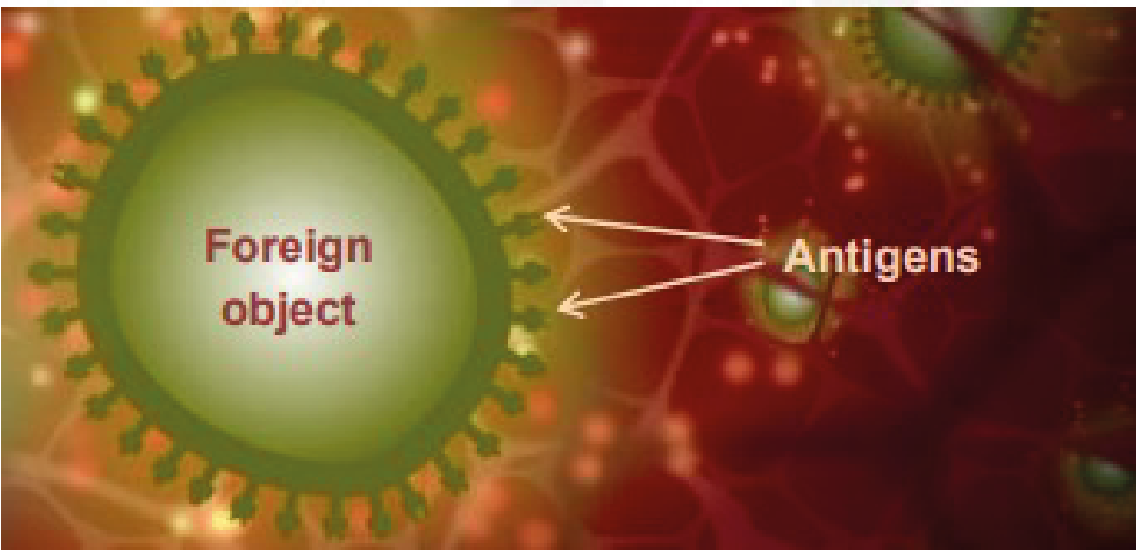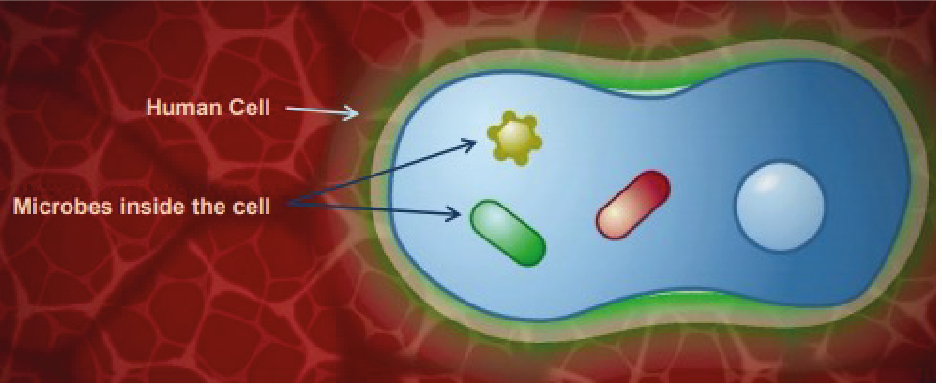

LA1 Lærerark
Men hvis disse barrierene blir brutt, for eksempel av bakterier som kommer inn i kroppen gjennom huden, møter antigenene store celler som heter makrofager, og som bor i huden. Ordet makrofag betyr «storeter». Hvis en makrofag gjenkjenner antigenet som noe fremmed og ikke noe «eget», omslutter den det i en prosess som heter fagocytose, og kan ødelegge det. Betennelse på stedet gjør også at det frigjøres små proteiner som heter cytokiner, og som bidrar til å regulere immunresponsen og tiltrekke seg flere makrofager fra blodomløpet til stedet. Denne første og umiddelbare reaksjonen er kjent som medfødt immunitet. Selv om den er rask, er den ikke-spesifikk. Den er den samme for alle antigener, og immunforsvaret husker ikke noe fra møtet med antigenet.
De forskjellige immunforsvarene utføres av forskjellige immunceller. Det medfødte immunforsvaret består av leukocytter og andre celler som naturlige dreperceller.
Leukocytter omfatter makrofager og nøytrofiler, og den viktigste egenskapen til disse cellene er at de kan utføre fagocytose. Fagocytose føre til at fremmedlegemene blir ødelagt ved at det nedbrutte materialet blir smeltet sammen med lysosomet. Lysosomet tilbyr krevende forhold for å drepe patogenet. Dette omfatter blant annet bruk av spesialiserte lysosomale enzymer og svært sure forhold.
Naturlige dreperceller dreper andre celler som er «stresset», f.eks. virusceller eller bakterieinfiserte celler. Dette er en avgjørende del av det medfødte immunforsvaret siden noen bakterier og virus kan komme seg inn i celler og dermed «gjemme» seg for det medfødte immunforsvaret, f.eks. meningokokker og mykobakterier.
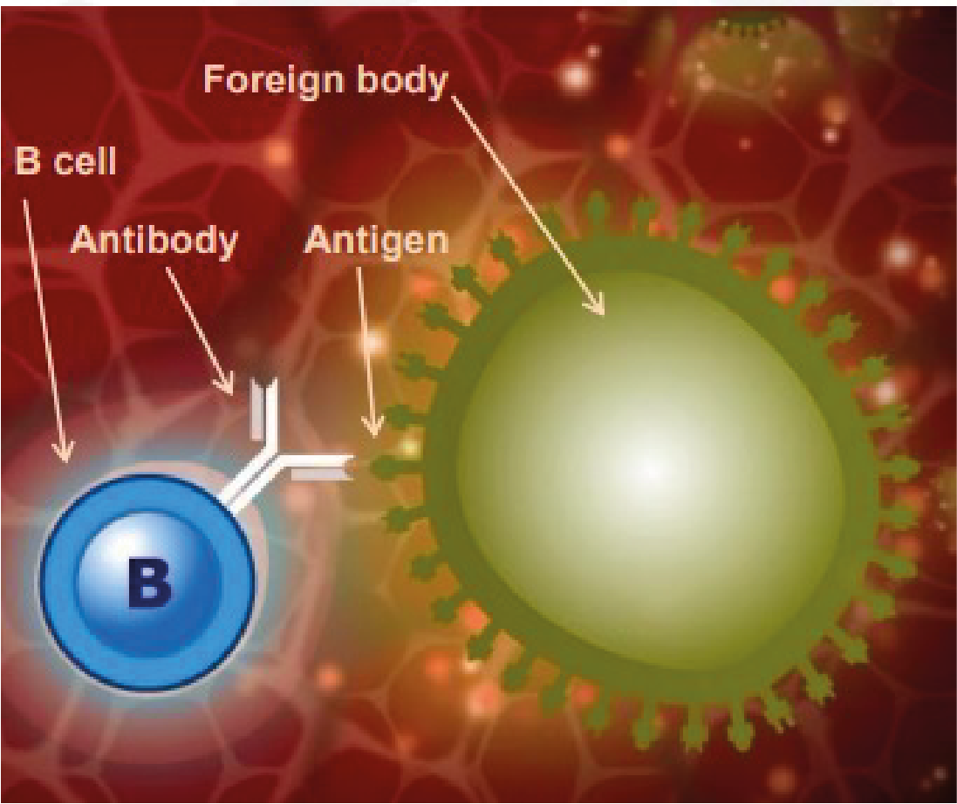

LA1 Lærerark
Ervervet immunitet:
Noen ganger trenger den medfødte reaksjonen hjelp med å bli kvitt antigenet. I tillegg til fagocytose kan makrofager også frakte antigen til steder der en ervervet immunrespons kan aktiveres. Når makrofagen som bærer et antigen, kommer inn i lymfesystemet, beveger den seg mot de lymfoide organene, dvs. blant annet milten, mandlene, binyrene og Peyers plakk. Disse organene er rike på to typer spesialiserte hvite blodlegemer som heter lymfocytter. Disse lymfocyttene er også kjent som B-celler og T-celler, og de distribueres på strategiske steder gjennom hele kroppen, klare til å reagere på antigener. Det er også mange B- og T-celler som sirkulerer i blodet.
Det medfødte immunforsvaret stimulerer det ervervede immunforsvaret ved å vise de ervervede immuncellene antigenet som fremmedlegemet har. Disse cellene kalles derfor antigenpresenterende celler (APC). Dendrittiske celler og makrofager kan bære dette ut, og kan derfor også klassifiseres som APC. Dette skjer etter at APC har spredt seg gjennom lymfesystemet dit de spesialiserte ervervede immuncellene ligger.
Stimuleringen av lymfocyttene i lymfeknutene produserer imidlertid en sterk kaskade av lymfocyttaktivering siden én APC-celle kan stimulere mange B- og T-celler. T-celler er spesifikke celler som deltar i den cellemedierte reaksjonen, og B-celler er celler som deltar i væskeimmunresponsen.
Klipp 2:
B-celler og T-celler: B- og T-celler har forskjellige funksjoner. B-celler reagerer på frie antigener eller antiger som er på overflaten av organismer som sirkulerer utenfor og mellom celler i kroppen. Dette omfatter de fleste typer bakterier. Men de kan ikke gjenkjenne antigener inne i celler som virusproteiner eller visse bakterier som meningokokker og Mykobakterier som har tilpasset seg til å leve i celler og dermed gjøre det vanskelig for immunforsvaret å oppdage dem.
B-celler produserer spesifikke antistoffer ved å interagere med antigenet som presenteres av en APC. Antistoffer er en supplerende match til antigenet og stimulerer til at fremmedlegemet blir drept/fjernet.

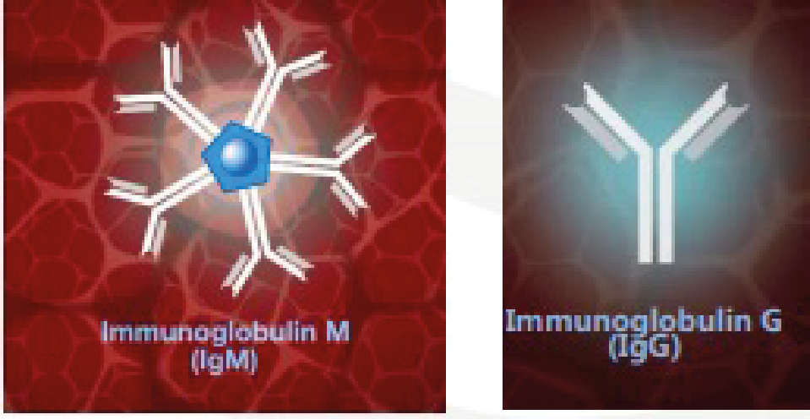

LA1 Lærerark
B-celler produserer antistoffer, men de fleste antigener stimulerer ikke B-celler til å produsere antistoffer uten hjelp av T-celler. Reaksjonen på disse antigenene kalles derfor T-celle-avhengig. I motsetning til B-celler kan T-celler gjenkjenne intracellulære antigener, forutsatt at de er uttrykt på celleoverflaten. T-celler produserer ikke antistoffer, men de utskiller cytokiner som påvirker andre immunceller.
Væskerespons:
B-celler sirkulerer med et molekyl av et tredimensjonalt protein som heter antistoffer på overflaten. Antistoffene, også kjent som immunglobuliner, har antigenbindingssteder der proteinmolekylene er foldet på en slik måte at de danner en tredimensjonal spalte der bare antigener med en tilsvarende form kan binde. Det er også et bindingssted for makrofager og nøytrofiler. Den delen av antigenet som binder til antistoffene, er kjent som epitopen.
Når et av antistoffmolekylene har en overflatereseptor med nøyaktig riktig form for å gjenkjenne antigenet, binder det til det som en nøkkel i en lås. B-cellene blir deretter betydelig større og blir til plasmaceller som er antistoffer som produserer celler som kan produsere opptil 100 000 antistoffmolekyler per minutt. Antistoffmolekylene de produserer, har reseptorer med samme form som gjenkjenner antigenet i utgangspunktet, og dette er kjent som væskeresponsen. Første gang en infeksjon eller et vaksineantigen blir påstøtt, kalles antistoffene som produseres, immunglobulin M eller IgM. IgM sirkulerer som fem sammenbundne molekyler med i alt ti bindingssteder for rask og effektiv binding til antigen. Hvis det samme antigenet påstøtes igjen, skifter antistoffklassen til immunglobulin G (IgG). Dette er kjent som klasseskifte. Klasseskifte betyr at antistoffenes generelle struktur forandrer seg bortsett fra antigenbindingsdomenet som forblir det samme for å passe med antigenet.

Når et antigen binder til et antistoff, kan det skje tre ting:
- Bindingen av antistoffet til antigenet vil immobilisere fremmedlegemet og nøytralisere det. Dette er tilfelle for giftstoffer og andre skadelige stoffer.
- Antistoffene omgir fremmedlegemet, som kan immobilise det klart til fagocytose av en celle som en makrofag. Immunglobulin G (IgG).
- Komplementsystemet er aktivert. Komplementsystemet er en viktig del av væskeresponsen. Etter at antistoffer har bundet til fremmedlegemet, kan komplementsystemet feste seg. Komplementsystemet består av komplementmolekyler, dvs. proteiner som har proteaseaktivitet og kan bryte ned andre proteiner.
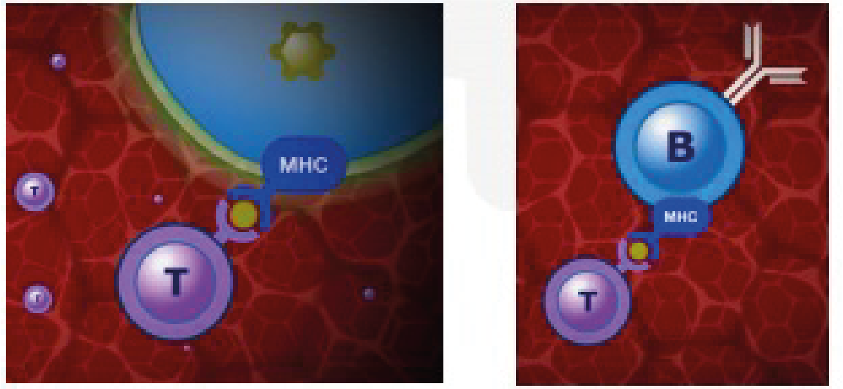

LA1 Lærerark
Bindingen av komplementmolekyler produserer en proteasekaskade der det ene komplementmolekylet bryter ned det neste og aktiverer dets proteaseaktivitet, slik at det kan bryte det neste komplementmolekylet osv. Resultatet av kaskaden er at det produseres molekyler som kan tiltrekke seg andre immunceller til stedet og dessuten øke den vaskulære permeabiliteten, slik at immuncellene kommer seg lett til stedet via vaskulaturen. Noen komplementmolekyler kan gjenkjenne karbohydratmolekyler på overflaten av bakterier uten behov for antistoffbinding, og noe komplementbinding kan faktisk medføre drap ved å forstyrre bakteriens plasmamembran.
Cellemediert immunitet:
Når celler inneholder intracellulære antigener, blir litt av antigenet båret til celleoverflaten ved hjelp av molekyler som er en del av det store histokompatibilitetskomplekset eller MHC. T-celler kan gjenkjenne en kombinasjon av MHC-molekylet og antigenet. Når T-cellene binder til MHC-antigenkomplekset, blir de aktiverte T-cellene større, og de multipliserer seg og utskiller cytokiner som deretter kan påvirke andre immunceller i nærheten og andre giftige molekyler som granulysin. Granulysin frambringer apoptose i den infiserte cellen ved å lage hull i membranen. Hullene gjør da at uregulert ion, vann og molekyl kan komme inn i cellen og forårsake cytolyse (osmotisk lyse av cellen).
Det er forskjellige typer T-celler, bl.a. celler som kan ødelegge en infisert celle kjent som cytotoksiske T-celler. En annen type, kjent som hjelper-T-celler, kan stimulere B-celler til å produsere antistoff. Når et antigen binder til antistoffreseptoren på en B-celle, blir litt av antigenet også tatt opp i cellen og presentert for B-celleoverflaten av et MHC-molekyl. Dette MHC-antigenkomplekset gjenkjennes av en T-celle, vanligvis en T-hjelpercelle, som utskiller cytokiner. I så fall bistår cytokinene B-cellene med å spre seg og danne identiske celler som produserer det samme antistoffet.
MHC-plattformer kan også ha antigener som indikerer en svulstcelle. Til en viss grad kan immunforsvaret gjenkjenne unormale celler og fjerne dem ved å frambringe apoptose.

LA1 Lærerark
Klipp 3:
Hukommelsesreaksjon:
Noen av B-cellene stimuleres av T-cellene til å bli igjen som hukommelsesceller og huske møtet med antigenantistoffet. Når hukommelsescellene møter på antigenet igjen, enten som en naturlig infeksjon eller i en oppfølgingsdose med vaksine, produseres antistoffer med riktig spesifisitet mye raskere og i større antall enn hva som var tilfelle den første gangen. I motsetning til den første reaksjonen der kortvarig IgM blir laget, produserte antistoffet hovedsakelig IgG som varer lenger. Hver gang hukommelsescellene møte det samme antigenet, forsterkes immunresponsen. Fordi et patogen, eller en vaksine, kan inneholde mange forskjellige antigener, stimuleres mange forskjellige B-celler samtidig, og mange forskjellige antistoffer kan produseres. Immuforsvaret vårt har en enorm kapasitet og kan lage milliarder av forskjellige antistoffer. Hvis forskjellige vaksiner gis samtidig, produseres forskjellige antistoffer samtidig også. På en lignende måte som B-celler blir det også laget T-hukommelsesceller som følge av det første møtet med antigenet. Når disse T-hukommelsescellene møter på antigenet igjen, kan de reagere raskere og mer effektivt. De spesifikke væske-, celle- og hukommelsesreaksjonene er kjent som ervervet eller adaptiv immunitet.
Vaksiner:
Vaksinasjon stimulerer immunreaksjonene som nettopp ble beskrevet, men gjør altså dette uten de risikoene som er knyttet til selve sykdommen. Det virker ved å stimulere til dannelse av en gruppe hukommelses-B-celler og hukommelses-T-celler som skaper antigenspesifikke reaksjoner som er raske nok til at sykdom forebygges hvis og når antigenet påmøtes. Det stimulerer også til produksjon av et antigenspesifikt antistoff, deriblant IgG, som vedvarer etter vaksinasjonen og gir et tidlig forsvar mot infeksjon. Kunnskap om hvordan vaksiner virker sammen med immunforsvaret gjør det mulig å forstå vaksineplanen bedre.
Når en person er vaksinert, er prosessene i immunforsvaret som stimuleres til å kopiere naturlig immunitet, antigengjenkjenning, antistoffproduksjon og dannelse av en hukommelsesreaksjon. Alt dette skjer uten sykdomsprogresjon. Vaksinen vil inneholde sykdommens antigen, eller en toksoid (en inaktiv versjon av et giftstoff) hvis den aktuelle sykdommen skyldes et giftstoff som difteri eller stivkrampe. I noen tilfeller kan vaksinen gis via nesespray som barneinfluensavaksinen. Da tas vaksinen opp via neseslimhinnen.
Antigenene i vaksinen gjenkjennes deretter av immunforsvaret som beskrevet tidligere, og tas opp av APC, og APC transporteres til lymfeknutene. Antigenet blir deretter presentert for B-celler som gjør at antistoffer blir produsert og hukommelses-B-celler og hukommelses-T-celler blir generert. Hvis den som blir vaksinert, deretter kommer i kontakt med det faktiske patogenet som bærer det samme antigenet, stimuleres en hukommelsesreaksjon som fører til at patogenet blir fjernet uten at sykdommen utvikler seg.
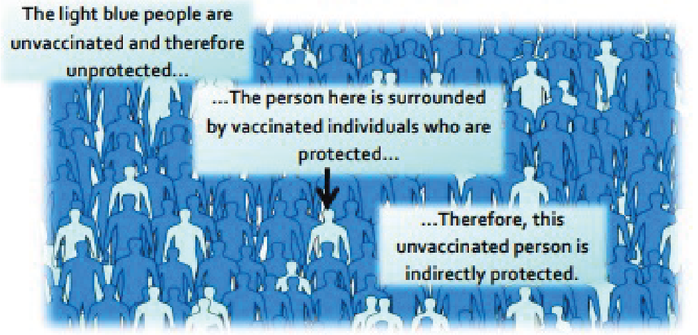

LA1 Lærerark
Vi får oppfriskningsvaksiner for å holde antallet sirkulerende antistoffer på et høyt nivå. Hvis vi ikke tar disse vaksinene, kan hukommelsesreaksjonen bli svekket og føre til at vi får sykdommen.
Når det gjelder influensa, får vi vaksiner hvert år eller hver sesong fordi influensaviruset kan endre antigenene sine på overflate, slik at vi trenger en ny vaksine for de nye antigenene.
Denne forandringen I antigener kan oppstå på én av to måter: antigenskift og antigendrift. Antigenskift skjer når to eller flere forskjellige virusstammer kombineres til et nytt virus. Dette skjer hvis en person er smittet med forskjellige virus på én gang. Antigendrift skjer når antigenet på viruset gradvis forandrer seg over tid på grunn av en forandring i genmaterialet i viruset. Dette kan forekomme hvis genmaterialet gjennomgår en mutasjon.
De lyseblå personene er uvaksinerte og derfor ubeskyttede
Disse personene er omgitt av vaksinerte personer som er beskyttet...
Derfor er denne uvaksinerte personen indirekte beskyttet
Hva er flokkimmunitet, og hvorfor er det viktig?
En liten andel mennesker i alle befolkningsgrupper reagerer ikke på vaksiner og forblir ubeskyttet selv om de er vaksinert. Personer med alvorlig nedsatt immunforsvar kan dessuten ikke motta levende vaksiner. Derfor er disse personene avhengig av ikke å bli smittet i utgangspunktet. Hvis et tilstrekkelig antall personer er vaksinert i befolkningen, smitter ikke infeksjoner som kan forebygges med vaksine fordi de fleste er immune. Personer som er mottakelige, er derfor indirekte beskyttet av at disse immune personene finnes. Dette er kjent som flokkimmunitet. Det må være en høy vaksinasjonsgrad i befolkningen for å oppnå og bevare flokkimmunitet og beskytte dem som ikke kan vaksineres.

References:
Gessner, B.D., Feikin, D.R. (2014) Vaccine preventable illness incidence as a complement to vaccine efficacy for setting vaccine policy. Vaccine 30;32(26):3133-8
Malech, H.L., Deleo, F.R., Quinn, M.T. (2014) The role of neutrophils in the immune system: an overview. Methods Mol Biol. 1124:3-10
McIntyre, W.J., Tami, J.A. (1992) Innledning to immunology. Pharmacotherapy 12(2 Pt 2):2S-10S Web link Pasupuleti, M., Schmidtchen, A., Malmsten, M. (2012) Antimicrobial peptides: key components of the innate immune system. Crit Rev Biotechnol. 32(2):143-71
Storey, M., Jordan, S. (2008) An overview of the immune system. Nurs Stand. 23(15-17):47-56

LA2 Svarark til elevark 2
Immunforsvaret– svar
- Vi har forskjellige typer fysiske barrierer for å hindre at en mikroorganisme invaderer oss. Nevn tre av disse barrierene, og forklar hvordan de er spesialisert på å hindre smitte.
Alle tre av følgende: Hud, cilia/hår (i nese/hals/lunger), tårer, magesyre. Huden er en fysisk barriere for kroppen vår. Patogener (mikroorganismer som forårsaker sykdom) kan trenge inn gjennom denne barrieren når huden er ødelagt, irritert eller skadet. Tårer: Øyet har en mekanisme der det renser seg selv ved å forflytte stoffer gjennom blunking. Fukthinnen over øyet kan fange stoffer som støv. Når vi blunker, kan vi flytte det ut i øyekroken der det kan fjernes. Tårene våre inneholder også enzymer som kalles lysozym og amylase. De kan drepe noen bakterier og gi et ekstra beskyttelsesnivå. Magesyre i magesekken: Syren i magesekken hjelper fordøyelsen og dreper dessuten visse patogener. Patogener som ikke blir drept av denne syren, kan potensielt forårsake sykdom, f.eks. Salmonella som forårsaker matforgiftning. Cilia: Cilia er små hår langs luftveiene i nesen og lungene. Disse hårene er plassert ved siden av slimhinneceller som utskiller slim. Slimet kan fange partikler vi puster inn, bl.a. bakterier og virus. Når hårene beveger seg i nesen, stimulerer det til å nyse, og i lungene kan de forflytte slimet til halsen der det kan hostes ut eller svelges ned.

- Hvis en mikroorganisme ikke blir fjernet fra kroppen av den medfødte responsen (fagocyttresponsen), hva skjer da?
Den medfødte immunresponsen klarer ikke alltid å fjerne en infeksjon. Hvis dette skjer, aktiveres den ervervede/adaptive immuniteten. Makrofagene som har tatt opp antigenet, kan også transportere antigenet til steder der en ervervet immunrespons kan aktiveres. Når makrofagen som bærer et antigen, kommer inn i lymfesystemet, sirkulerer den mot de lymfoide organene, dvs. blant annet milten, mandlene, binyrene og Peyers plakk. Disse organene er rike på to typer spesialiserte hvite blodlegemer som heter lymfocytter. Disse lymfocyttene er også kjent som B-celler og T-celler, og de distribueres på strategiske steder gjennom hele kroppen, klare til å reagere på antigener. Det er også mange B- og T-celler som sirkulerer i blodet.

LA2 Svarark til elevark 2
Immunforsvaret – svar
- Legionella pneumophila er en bakterie som forårsaker legionærsykdom. Hos mennesker er den omsluttet av makrofager, men kan unnslippe de normale mekanismene som makrofager bruker til å drepe den. Den kan derfor leve inne i makrofagen og bruke næringsstoffene sine til å holde seg i live.
- Hvorfor kan ikke B-celler gjenkjenne L. pneumophila-antigenene?

B-celler kan ikke gjenkjenne intracellulære antigener siden de reagerer på frie antigener. Frie antigener finnes utenfor våre egne celler eller på overflaten av organismer som sirkulerer rundt i kroppen. L. pneumophila er et intracellulært patogen eller mikroorganisme og viser derfor ikke et fritt antigen mot immunsystemet.

- Hvordan ville immunforsvaret identifisere L. pneumophila, og hvordan fjernes det fra kroppen?

- Antigenet fra L. pneumophila kan vises på en MHC-molekyl på overflaten av den infiserte cellen. Det betyr at det kan identifiseres av immunsystemet. MHC-molekyler på våre egne celler gjenkjennes av cytotoksiske T-celler. Når T-cellen er identifisert, kan den frigjøre cytokiner for å påvirke andre celler i immunforsvaret.

- Hvorfor ville noen med mangel på T-celler være mer utsatt for intracellulær mikroorganismeinfeksjon?

T-celler er avgjørende for å identifisere en intracellulær infeksjon. Uten dem er det ikke sikkert immunforsvaret klarer å identifisere og ødelegge disse intracellulære patogenene, og de kopierer og sprer seg til andre celler. Noen eksempler er blant annet: virus, mykobakterier og meningokokkbakterier.

- Når den ervervede immunresponsen startes, kan plasmaceller (lymfocytter) produsere antistoffer. Forklar hvorfor antistoffer bare vil virke mot ett antigen.
Når reseptorene på B-celleoverflaten gjenkjenner frie antigener, stimuleres de til å bli plasmaceller (lymfocytter) som lager antistoff. Antistoffenes proteinmolekyler er foldet på en slik måte at de danner en tredimensjonal spalte der bare antigener med en tilsvarende form kan binde.

LA2 Svarark til elevark 2
Immunforsvaret– svar
- Cytokiner har mange roller i immunresponsen. Kan du ut fra animasjonen beskrive to måter som cytokiner hjelper kroppen å bekjempe infeksjon på?
To av følgende:
Cytokiner kan:
- Hjelpe oss med å regulere den medfødte immunresponsen og trekke flere makrofager fra blodomløpet til infeksjonsstedet.

- T-celler produserer ikke antistoffer, men de kan utskille cytokiner som påvirker andre immunceller.

- Når T-cellene binder til MHC-antigenkomplekset, blir de aktiverte T-cellene større, og de multipliserer seg og utskiller cytokiner som deretter kan påvirke andre immunceller i nærheten.

- Når et antigen binder til antistoffreseptoren på en B-celle, blir litt av antigenet også tatt opp i cellen og presentert for B-celleoverflaten av et MHC-molekyl. Dette MHC-antigenkomplekset gjenkjennes av en T-celle, vanligvis en T-hjelpercelle, som utskiller cytokiner. I så fall bistår cytokinene B-cellene med å spre seg og danne identiske celler som produserer det samme antistoffet.

- Clostridium botulinum er en bakterie som produserer botulinumnevrotoksinet. Dette er vanligvis kjent i legemiddelindustrien som botox. Det er botuliniumtoksinet som er dødelig siden det forårsaker slapp lammelse hos mennesker og dyr. Clostridium botulinum, som produserer det, regnes imidlertid ikke som farlig selv. Immunforsvaret kan gjenkjenne toksiner og mikroorganismer.
- Hvordan gjenkjenner immunforsvaret giftstoffer og fjerner dem?

Immunforsvaret bruker væskeresponsen fra den adaptive immuniteten til å bli kvitt giftstoffer. Dette omfatter binding av et antistoff mot giftstoffet/antigenet, og det kan immobiliseres og nøytraliseres.
- Hvorfor ville en vaksine for Clostridium botulinum-bakterien ikke bli regnet som en effektiv vaksine mot botuliniumtoksinet?

Giftstoffet er den dødelige komponenten. Uten giftstoffet anses ikke bakterien som farlig. En vaksine mot giftstoffet virker fordi den kan stimulere immunforsvaret til å produsere antistoffer mot giftstoffet og dermed forebygge skadevirkningene ved sykdommen.

LA2 Svarark til elevark 2
Immunforsvaret– svar
- Hvilken funksjon har følgende celler:
- Cytotoksiske T-celler?

Cytotoksiske T-celler kan gjenkjenne intracellulære antigener og drepe infiserte celler

- Hjelper-T-celler?

Hjelper-T-celler deltar i T-celleavhengige reaksjoner. De kan bidra til å stimulere B-celler til å spre seg, og de kan også hjelpe dem til å bli plasmaceller.

- Plasmaceller?

Plasmaceller er avledet av B-celler. Når en B-celle gjenkjenner et fritt antigen, kan den bli en plasmacelle. Disse plasmacellene er antistoffproduserende celler og er derfor store.

- Forklar hvorfor vaksiner beskytter forebyggende mot infeksjon.
Vaksiner viser antigenet for en bestemt infeksjon for immunforsvaret, slik at spesifikke antistoffer kan produseres uten at sykdommen utvikler seg hos personen. Hvis en person får sykdommen naturlig, hjelper ikke en vaksine siden de spesifikke antistoffene allerede vil være produsert. Vaksiner gir oss kunstig immunitet, mens sykdom vil gi naturlig immunitet. Det er farlig å få sykdommen, så det er tryggere å vaksinere seg.
- Forklar hvordan en vaksine fører til en hukommelsesreaksjon i immunforsvaret
En vaksine inneholder antigenmateriale/antigener for en mikroorganisme/sykdom. Dette fører til at plasmacellene/B-cellene som supplerer/samsvarer med antigenet fra vaksinen, produserer antistoffer. Antistoffene som blir produsert i en hukommelsesreaksjon, er immunglobulin G (IgG), så de blir lenge i kroppen. Noen av B-cellene og T-cellene som er med på å identifisere antigenet fra vaksinen, blir til hukommelsesceller som vil gi en raskere immunrespons neste gang antigenet påstøtes.

LA2 Svarark til elevark 2
Immunforsvaret – svar
- Flokkimmunitet oppstår når en vesentlig andel av befolkningen er vaksinert mot en sykdom. Hva kan skje hvis vaksinasjonsgraden skulle falle i en befolkning for følgende vaksiner? (Hint: Tenk på overføringsmetodene. Meslinger sprer seg ved berøring og i luften gjennom smittsomme dråper fra smittede personer, og kolera er en vannbåren sykdom).
- Meslinger
Hvis vaksinasjonsgraden skulle falle for meslingvaksiner, kunne det oppstå sporadiske utbrudd siden meslingene kan overføres mellom uvaksinerte og mottakelige personer i luften eller gjennom kontakt med en smittet person.
b) Kolera
Akkurat som meslinger er lav vaksinasjonsgrad for kolera i land der kolera er et stort helseproblem, og det kan føre til utbrudd. Flokkimmunitet er fortsatt viktig. Men siden kolera er en vannbåren sykdom, kan det fortsatt ramme personer som er uvaksinert selv om de har kontakt med personer som har vært vaksinert.

EA1 Immunforsvaret (avsnitt A)
Immunforsvaret
- Vi har forskjellige typer fysiske barrierer for å hindre at en mikroorganisme invaderer oss. Nevn tre av disse barrierene, og forklar hvordan de er spesialisert på å hindre smitte.

- Hvis en mikroorganisme ikke fjernes fra kroppen med den medfødte immunresponsen (når kroppens fagocytter reagerer for å bli kvitt patogenet), hva skjer da?

- Legionella pneumophila er en bakterie som forårsaker legionærsykdom. Hos mennesker er den omsluttet av makrofager, men kan unnslippe de normale mekanismene som makrofager bruker til å drepe den. Den kan derfor leve inne i makrofagen og bruke næringsstoffene sine til å holde seg i live.
a) Hvorfor kan ikke B-celler gjenkjenne L. pneumophila-antigenene?

b) Hvordan ville immunforsvaret identifisere L. pneumophila, fjernes det fra kroppen?
c) Hvorfor ville noen med mangel på T-celler være mer utsatt for intracellulær mikroorganismeinfeksjon?
- Når den ervervede immunresponsen startes, kan plasmaceller (lymfocytter) produsere antistoffer. Forklar hvorfor antistoffer bare vil virke mot ett patogen.

- Cytokiner har mange roller i immunresponsen. Kan du ut fra animasjonen beskrive to måter som cytokiner hjelper kroppen å bekjempe infeksjon på?

EA2 Misoppfatninger om vaksiner (arbeidsark)
Misoppfatninger om vaksiner
Arbeidsark
Tilbakevis disse vanlige misoppfatningene om vaksiner etter klassediskusjonen. Skriv ned nøyaktig informasjon om hvert av følgende problemer.
- Naturlig immunitet er bedre enn ervervet immunitet.

- Nålen vil gjøre vondt.

- Du vil få bivirkninger av vaksinen.

- Sykdommene vi blir vaksinert for, er så sjeldne at jeg ikke vil få sykdommen.

- Vaksiner er ikke trygge.

